**报告正文**

参照以下提纲撰写，要求内容翔实、清晰，层次分明，标题突出。**请勿删除或改动下述提纲标题及括号中的文字。**

**（一）立项依据与研究内容**（建议8000字以内）：

1. **项目的立项依据**（研究意义、国内外研究现状及发展动态分析，需结合科学研究发展趋势来论述科学意义；或结合国民经济和社会发展中迫切需要解决的关键科技问题来论述其应用前景。附主要参考文献目录）；

### 1.1. 研究意义

【up2024 0313 11:39】

随着气候变化和城市化的推进，我国正面临着极端天气气候事件增加的风险。受其影响，居民的热舒适度下降，老年人等脆弱群体的健康风险增加，城市人居环境面临严峻挑战（黄晓军等，2020；Tuholske et al., 2021；García et al., 2023）。为应对相关风险，生态环境部等17部门联合印发的《国家适应气候变化战略2035》提出了建设气候适应型城市的迫切需求。**在此背景下，深化对城市气候特征的认识，通过城市规划与管理手段来对城市气候进行调节具有重大意义。**

【up2024 0313 11:57】

城市公园的降温效应已得到广泛的研究，其不仅局限于公园自身的覆盖区域，更显示出溢出效应。具体而言，公园能够降低相邻区域的温度，对周边环境产生积极影响。然而，尽管公园广泛分布于各大城市，城市过热问题仍未得到有效解决。在部分植被覆盖比例较高的城市区域，仍存在与高温相关的较高死亡风险（Pascal et al., 2021）。此外，部分城市区域（如滨水地带）在绿地公园影响下的降温强度相较于其他建成区而言偏低（Liu et al., 2023）。**因此，在不同城市之间乃至同一城市内部的不同区域之间，公园在提供热缓解方面的能力存在显著差异。**

【up2024 0313 13:59】

此外，随着城市空间布局的多样化，城市内不同区域的人口密度以及居民的社会经济状况，如年龄结构和收入水平等，呈现出显著的差异性。一项在我国柳州的研究指出，城市公园作为重要的降温服务提供者，其影响范围内的房价水平显著偏高（Shi et al., 2023）。这一现象表明，享受公园降温服务的机会并不均等，低收入居民在获取城市降温资源方面的可达性较差，凸显了城市气候资源分配的不平等问题。可见，城市热缓解的实际需求存在较大的空间分异。**因此，有必要将人口密度及其结构特征纳入考量范畴，构建新的指标体系，以便对公园热缓解溢出供给与城市热缓解需求之间的关系展开量化分析。**这将不仅有助于准确识别热缓解的优先区域，更为城市公园的未来规划与管理提供科学参考，进而对推动城市热环境优化、提升居民生活质量具有重要的社会价值。

### 1.2. 国内外研究现状

公园通过蒸散作用、提供遮阴条件以及影响空气流动等多重机制，能够有效地调节地表能量交换过程，降低温度，起到缓解城市过热的作用（Bouketta , 2023）。公园的热缓解效应不仅局限于公园本身，还能通过与相邻区域的气流交换，使周边区域的温度比远离公园的城市建成区更低。**这种现象被称为公园热缓解溢出效应（Yin et al., 2022）。基于这一概念，我们将从需求、供给以及两者关系的角度出发，对公园热缓解溢出效应进行系统的梳理与归纳。**

#### 1.2.1. 城市公园热缓解溢出供给

城市公园的降温效应已得到了广泛的关注，其影响范围不仅局限于公园自身，更展现出显著的溢出效应，对周边区域的城市热缓解起到重要作用（Zhou et al., 2022）。研究显示，公园所具备的降温能力能够延伸至其边界以外上千米的范围（Ca et al., 1998）。其降温强度主要受到两类变量的共同影响：公园周边的环境特征和公园自身特征。前者涵盖了公园相邻区域的土地覆盖类型、建筑高度、道路朝向等诸多因素，而后者则主要涉及公园大小、形状、连通性以及植被的结构特征（Fan et al., 2019；Yuan et al., 2021；Du et al., 2022）。具体而言，随着公园面积的增加，其降温能力呈现增强的趋势。然而，关于公园景观配置相对影响的研究则尚未形成一致的结论，相关研究结果存在的分歧可通过案例城市的背景气候、所使用数据的分辨率等因素来解释（Das et al., 2020；Li et al., 2021；Li et al., 2023）。

在评估公园热缓解溢出效应时，研究者采用了多种量化指标。这些指标包括降温距离、降温面积、降温梯度、降温强度和累积降温等（Tan et al., 2021；Shi et al., 2023；Yu et al., 2020；文慧等，2023）。其中，累积降温考虑了公园降温强度随与公园距离变化的非线性过程。相较于单一的降温距离和降温强度，该指标更能准确反映公园热缓解溢出效应的整体特征。**需要注意的是，上述指标主要聚焦于公园对温度的影响，却忽略了湿度等其他因素的作用。**事实上，植被通过蒸散作用能够显著增加环境湿度，尤其在白天（Zhang et al., 2022）。以我国北京的一项实证研究为例，小型公园的存在可使周边环境的相对湿度提升约10% （Yan et al., 2023）。湿度的增加会阻碍人体的散热过程，从而对热舒适产生不利影响。因此，植被增加对热舒适度的综合影响更为复杂。**在未来评估公园热缓解溢出效应时，应综合考虑公园对温度、湿度等多个气象因素的调节作用，以更准确地评估公园在改善城市热环境方面的实际效果。**

**此外，相较于气象因素，城市社会经济属性的空间格局对于实现公园热缓解溢出效应的供给最大化同样具有不可忽视的作用。**比如，在人口分布稀疏的城市区域，受益于公园热缓解的人群数量有限，这在一定程度上限制了公园热缓解对城市居民的实际贡献。城市中的不同人群应对热应激的脆弱性存在差异。相较于健康成年人，老年人等脆弱群体由于生理机能衰退和适应能力下降，对高温环境的耐受性较弱，因此公园热缓解溢出效应对他们而言更为重要（Macintyre et al., 2018）。**以往评估公园热缓解溢出效应的研究多从自然属性的角度出发，侧重于分析公园对温度、湿度等气象因素的影响，而忽视了其在社会经济层面的复合性影响，难以全面揭示公园热缓解溢出效应的社会价值（Dronova et al., 2018；Liu et al., 2021）。因此，在全面评估公园热缓解溢出供给时，应不仅考虑气象因素的影响，还应考虑社会经济因素，包括其覆盖范围内的人口密度及其特征（年龄、收入等）。**

#### 1.2.2. 城市热缓解需求

城市的高温环境对居民的生活、工作及健康等多个方面造成不利影响，由此催生出热缓解需求（Ellena et al., 2023；Huang et al., 2023）。此需求可被定义为在高温条件下通过合理的热缓解措施改善城市热环境的需求。因其对城市居民福祉的潜在影响，城市热缓解需求的估算近年来受到了广泛关注。在评估城市热缓解需求的过程中，热危害的物理特性是不可或缺的因素之一。在给定时间范围内的特定区域，当温度超出人体可接受的阈值时，会引发对公共健康的潜在威胁。此时，实际温度与个体可接受的最高温度之间的差值可被视为量化热缓解需求的重要指标 (Estoque et al., 2020)。**此外，最近记录的极端气候对人类的影响表明，某些人口/社会经济因素加剧了相关健康问题的脆弱性（Benmarhnia et al., 2017；Trigo et al., 2005）。**受高温不利影响的人口规模及其结构特征亦对城市热缓解需求有显著影响。以我国绵阳为例的一项研究显示，65岁及以上人群在高温环境下的非意外死亡率是65岁以下人群的两倍以上（任宇等，2020）。此外，随着居民收入水平的提升，与高温相关的死亡率呈显著下降的趋势（Coates et al., 2022）。

鉴于城市内部各要素布局的非均质性，气象变量和社会经济状况呈现显著的空间分异。深入分析热缓解需求的空间动态将有助于精准制定热缓解策略。在以往的城市热缓解需求研究中，气象指标主要以温度为核心，涉及高温强度、高温频率等多个方面。然而，这些研究对于与城市居民实际感知更为接近的热舒适度的理解尚显不足，未能充分考虑湿度等其他气象变量的影响（Liao et al., 2021；Yu et al., 2018；Geng et al., 2022）。同时，尽管人口因素在热缓解需求的估算中受到了关注，但对于人口年龄、收入等特征的考虑仍然不足（Chen et al., 2022; Lan et al., 2022）。大量研究采用人口普查数据来估算城市的热暴露状况，然而，人口普查数据主要反映的是居住人口，即夜间的人口分布情况。在大城市地区，由于工作地与居住地的分离，人口分布的昼夜变化显著。因此，单纯依赖人口普查数据难以满足对白天热缓解需求的准确估计。此外，当前的人口普查数据所采用的统计尺度为区县级别，这一尺度在描述人口空间分布时存在局限性，无法精确刻画人口的高精度分布特征。随着手机大数据的应用，我们能够相对便捷地获取到高精度的人口密度及其特征属性的空间分布数据。鉴于此，构建一个综合考虑热舒适度、人口密度及其特征属性的分析框架尤为重要。

#### 1.2.3. 城市公园热缓解溢出效应的供需关系量化

为了深入研究城市生态系统服务的供给与需求之间的关系，研究人员构建了生态系统服务框架（Feng et al, 2022；Wei et al., 2021；柯钦华等，2024）。此框架的核心目标在于建立生态系统功能与过程同人类实际需求之间的联系，以期更全面地理解自然环境对人类居住环境的积极贡献。生态系统服务作为人类直接或间接从生态系统功能中汲取的多元利益，涵盖城市降温、空气净化、固碳能力提升以及室外休闲空间的供给等（Costanza et al., 1997；Cumming et al., 2014；Huang et al., 2023）。**然而，目前聚焦于城市热缓解服务供需关系的研究仍显不足。这些研究多采用评分法对供需水平进行定性评估（Shen et al., 2022；Shi et al., 2020）。尽管该方法简便易行，但由于其固有的主观性和粗略性，难以精确揭示供需之间的量化关联。因此，有必要引入更为精确和客观的评估方法来量化供给与需求之间的联系。**

中国城市的公园呈现出多样化的类型划分（Chen et al., 2022）。以杭州的一项研究为例，公园被划分为五大类别：社区公园、综合公园、历史公园、主题公园和生态公园。通过对比分析各类公园的降温效果，他们发现综合公园和生态公园在降温强度上表现突出，而社区公园则在累积降温方面发挥着积极作用（Tian et al., 2023）。此外，不同类型城市公园周边的社会经济状况存在显著差异。例如，社区公园多布局于成熟的建成区内且规模较小，而生态公园则更倾向于分布在城郊地带。因此，各类公园所能提供的热缓解服务及其对居民需求的满足程度可能存在较大差异。目前尚缺乏针对不同类型公园热缓解服务的系统比较分析。

综上所述，以往研究在评估公园对周边热环境的影响时，气象变量的选取过于单一，仅以温度作为主要考量，却未将湿度等其他对热舒适有影响的因素纳入分析框架。此外，现有研究在构建量化指标时，未能充分考虑人口密度及其结构特征的影响，特别是在栅格尺度。至于公园热缓解的供需关系，当前尚缺乏一个能够进行有效量化比较的框架，相关的供需分析只能依赖于简单的0-1评分体系。本研究旨在基于灾害性、暴露度和脆弱性相互耦合的理论框架，对城市热缓解需求进行深入分析，并将其与公园热缓解溢出供给进行量化对比。通过探究供给与需求之间的关系，本研究期望能够精确评估现有公园所提供的热缓解溢出效应的不足。这一研究路径有助于为未来采取针对性的调控措施提供量化依据，从而推动城市热环境的持续优化。

### 参考文献

黄晓军, 王博, 刘萌萌, 郭禹慧, & 李艳雨. (2020). 中国城市高温特征及社会脆弱性评价. *地理研究*, 39(7).

柯钦华,周俏薇,庄宝怡, &孙传谆. (2024). 基于生态系统服务供需平衡的粤港澳大湾区生态安全格局构建研究. *生态学报*, 05

任宇,冯曦兮,杨书,唐景霞,徐帆,孔翔瑜... 潘琰.(2020). 绵阳市日平均气温与居民非意外死亡的时间序列分析.*中国卫生统计*, 239-242(02).

文慧,彭立华,殷实,冯宁叶, &凌子尧. (2023).城市绿地热效应全年变化特征及其与背景气象因子的关系. *生态学报*, 43(19).

Benmarhnia, T., Kihal-Talantikite, W., Ragettli, M. S., & Deguen, S. (2017). Small-area spatiotemporal analysis of heatwave impacts on elderly mortality in Paris: A cluster analysis approach. *Science of the Total Environment*, *592*, 288-294.

Bouketta, S. (2023). Urban Cool Island as a sustainable passive cooling strategy of urban spaces under summer conditions in Mediterranean climate. *Sustainable Cities and Society*, 99, 104956.

Chen, M., Jia, W., Yan, L., Du, C., & Wang, K. (2022). Quantification and mapping cooling effect and its accessibility of urban parks in an extreme heat event in a megacity. *Journal of Cleaner Production*, 334, 130252.

Ca, V. T., Asaeda, T., & Abu, E. M. (1998). Reductions in air conditioning energy caused by a nearby park. *Energy and Buildings*, *29*(1), 83-92.

Chen, B., Xie, M., Feng, Q., Wu, R., & Jiang, L. (2022). Diurnal heat exposure risk mapping and related governance zoning: A case study of Beijing, China.*Sustainable Cities and Society*, *81*, 103831.

Coates, L., van Leeuwen, J., Browning, S., Gissing, A., Bratchell, J., & Avci, A. (2022). Heatwave fatalities in Australia, 2001–2018: an analysis of coronial records. *International Journal of Disaster Risk Reduction*, 67, 102671.

Costa, G. (2023). Micro-scale UHI risk assessment on the heat-health nexus within cities by looking at socio-economic factors and built environment characteristics: The Turin case study (Italy). *Urban Climate*, 49, 101514.

Costanza, R., d'Arge, R., De Groot, R., Farber, S., Grasso, M., Hannon, B., ... & Van Den Belt, M. (1997). The value of the world's ecosystem services and natural capital. *Nature*, 387(6630), 253-260.

Cumming, G. S., Buerkert, A., Hoffmann, E. M., Schlecht, E., von Cramon-Taubadel, S., & Tscharntke, T. (2014). Implications of agricultural transitions and urbanization for ecosystem services. *Nature*, *515*(7525), 50-57.

Das, D. N., Chakraborti, S., Saha, G., Banerjee, A., & Singh, D. (2020). Analysing the dynamic relationship of land surface temperature and landuse pattern: A city level analysis of two climatic regions in India. *City and Environment Interactions*, *8*, 100046.

Dronova, I., Friedman, M., McRae, I., Kong, F., & Yin, H. (2018). Spatio-temporal non-uniformity of urban park greenness and thermal characteristics in a semi-arid region. *Urban Forestry & Urban Greening*, *34*, 44-54.

Du, C., Jia, W., Chen, M., Yan, L., & Wang, K. (2022). How can urban parks be planned to maximize cooling effect in hot extremes? Linking maximum and accumulative perspectives. *Journal of Environmental Management*, 317, 115346.

Ellena, M., Melis, G., Zengarini, N., Di Gangi, E., Ricciardi, G., Mercogliano, P., & Costa, G. (2023). Micro-scale UHI risk assessment on the heat-health nexus within cities by looking at socio-economic factors and built environment characteristics: The Turin case study (Italy). *Urban Climate*, 49, 101514.

Estoque, R. C., Ooba, M., Seposo, X. T., Togawa, T., Hijioka, Y., Takahashi, K., & Nakamura, S. (2020). Heat health risk assessment in Philippine cities using remotely sensed data and social-ecological indicators. *Nature Communications*, 11(1), 1581.

Fan, H., Yu, Z., Yang, G., Liu, T. Y., Liu, T. Y., Hung, C. H., & Vejre, H. (2019). How to cool hot-humid (Asian) cities with urban trees? An optimal landscape size perspective. *Agricultural and Forest Meteorology*, *265*, 338-348.

Feng, L., Liu, Y., Zhou, Y., & Yang, S. (2022). A UAV-derived thermal infrared remote sensing three-temperature model and estimation of various vegetation evapotranspiration in urban micro-environments. *Urban Forestry & Urban Greening*, 69, 127495.

García, D. H., & Rezapouraghdam, H. (2023). Climate change, heat stress and the analysis of its space-time variability in European metropolises. *Journal of Cleaner Production*, 425, 138892.

Geng, X., Yu, Z., Zhang, D., Li, C., Yuan, Y., & Wang, X. (2022). The influence of local background climate on the dominant factors and threshold-size of the cooling effect of urban parks. *Science of the Total Environment*, *823*, 153806.

Huang, W. T. K., Masselot, P., Bou-Zeid, E., Fatichi, S., Paschalis, A., Sun, T., ... & Manoli, G. (2023). Economic valuation of temperature-related mortality attributed to urban heat islands in European cities. *Nature Communications,* *14*(1), 7438.

Huang, Y., Ma, R., Zhou, W., Yuan, Y., Ren, J., & Cao, Y. (2023). Risk assessment and regulation between the supply and demand of ecological products: A comprehensive framework and case study. *Ecological Indicators*, *154*, 110617.

Lan, T., Liu, Y., Huang, G., Corcoran, J., & Peng, J. (2022). Urban green space and cooling services: Opposing changes of integrated accessibility and social equity along with urbanization. *Sustainable Cities and Society*, 84, 104005.

Li, Y., Fan, S., Li, K., Zhang, Y., Kong, L., Xie, Y., & Dong, L. (2021). Large urban parks summertime cool and wet island intensity and its influencing factors in Beijing, China. *Urban Forestry & Urban Greening*, *65*, 127375.

Li, Y., Ren, C., Ho, J. Y. E., & Shi, Y. (2023). Landscape metrics in assessing how the configuration of urban green spaces affects their cooling effect: A systematic review of empirical studies. *Landscape and Urban Planning*, *239*, 104842.

Liao, W., Cai, Z., Feng, Y., Gan, D., & Li, X. (2021). A simple and easy method to quantify the cool island intensity of urban greenspace. *Urban Forestry & Urban Greening*, *62*, 127173.

Liu L., He H., Cai Y., Hang J., Liu J., Liu L., Jiang P., & He H. (2023). Cooling effects of wetland parks in hot and humid areas based on remote sensing images and local climate zone scheme. *Building and Environment,* 243, 110660

Liu, S., Zhao, J., Xu, M., & Ahmadian, E. (2021). Effects of landscape patterns on the summer microclimate and human comfort in urban squares in China. *Sustainable Cities and Society*, *73*, 103099.

Macintyre, H. L., Heaviside, C., Taylor, J., Picetti, R., Symonds, P., Cai, X. M., & Vardoulakis, S. (2018). Assessing urban population vulnerability and environmental risks across an urban area during heatwaves–Implications for health protection.*Science of the Total Environment*, *610*, 678-690.

Pascal, M., Goria, S., Wagner, V., Sabastia, M., Guillet, A., Cordeau, E., ... & Host, S. (2021). Greening is a promising but likely insufficient adaptation strategy to limit the health impacts of extreme heat. *Environment International*, 151, 106441.

Shen, Z. J., Zhang, B. H., Xin, R. H., & Liu, J. Y. (2022). Examining supply and demand of cooling effect of blue and green spaces in mitigating urban heat island effects: A case study of the Fujian Delta urban agglomeration (FDUA), China. *Ecological Indicators*, *142*, 109187.

Shi, M., Chen, M., Jia, W., Du, C., & Wang, Y. (2023). Cooling effect and cooling accessibility of urban parks during hot summers in China's largest sustainability experiment. *Sustainable Cities and Society*, 93, 104519.

Shi, M., Wang, Y., Lv, H., & Jia, W. (2023). Climate gentrification along with parks' cooling performance in one of China's tropical industrial cities. *Science of The Total Environment*, 164603.

Shi, Y., Shi, D., Zhou, L., & Fang, R. (2020). Identification of ecosystem services supply and demand areas and simulation of ecosystem service flows in Shanghai. *Ecological Indicators*, *115*, 106418.

Tan, X., Sun, X., Huang, C., Yuan, Y., & Hou, D. (2021). Comparison of cooling effect between green space and water body. *Sustainable Cities and Society*, 67, 102711.

Tian, P., Li, J., Pu, R., Cao, L., Liu, Y., & Zhang, H. (2023). Assessing the cold island effect of urban parks in metropolitan cores: a case study of Hangzhou, China. *Environmental Science and Pollution Research*, 1-14.

Tuholske, C., Caylor, K., Funk, C., Verdin, A., Sweeney, S., Grace, K., ... & Evans, T. (2021). Global urban population exposure to extreme heat. *Proceedings of the National Academy of Sciences*, 118(41), e2024792118.

Trigo, R. M., García‐Herrera, R., Díaz, J., Trigo, I. F., & Valente, M. A. (2005). How exceptional was the early August 2003 heatwave in France?. *Geophysical Research Letters*, 32(10).

Wei, J., & Zhu, W. (2021). An operational parameterization scheme of surface temperature-vegetation index contextual model for large-scale temporally continuous evapotranspiration estimation: The case study of contiguous United States. *Journal of Hydrology*, 602, 126805.

Yin, S., Peng, L. L., Feng, N., Wen, H., Ling, Z., Yang, X., & Dong, L. (2022). Spatial-temporal pattern in the cooling effect of a large urban forest and the factors driving it. *Building and Environment*, 209, 108676.

Yu, Z., Xu, S., Zhang, Y., Jørgensen, G., & Vejre, H. (2018). Strong contributions of local background climate to the cooling effect of urban green vegetation. *Scientific Reports*, *8*(1), 6798.

Yu, Z., Yang, G., Zuo, S., Jørgensen, G., Koga, M., & Vejre, H. (2020). Critical review on the cooling effect of urban blue-green space: A threshold-size perspective. *Urban Forestry & Urban Greening*, 49, 126630.

Yuan, B., Zhou, L., Dang, X., Sun, D., Hu, F., & Mu, H. (2021). Separate and combined effects of 3D building features and urban green space on land surface temperature. *Journal of Environmental Management*, *295*, 113116.

Zhang, X., Lei, Y., Li, R., Ackerman, A., Guo, N., Li, Y., ... & Liu, Y. (2022). Research on thermal comfort of underside of street tree based on LiDAR point cloud model. *Forests*, 13(7), 1086.

Zhou, Y., Zhao, H., Mao, S., Zhang, G., Jin, Y., Luo, Y., ... & Lun, F. (2022). Studies on urban park cooling effects and their driving factors in China: Considering 276 cities under different climate zones. *Building and Environment*, 222, 109441.

2. **项目的研究内容、研究目标，以及拟解决的关键科学问题**（此部分为重点阐述内容）**；**

### 研究内容

#### 城市公园热缓解溢出供给

选定成都城区为研究区域，重点关注城市公园热缓解溢出供给。首先，利用卫星影像提取城市公园的空间分布信息。然后，以MTHI作为热舒适评估指标，基于其随距公园距离的变化计算各公园热缓解溢出效应的有效作用范围，在相应范围内计算局地公园热缓解强度。将所选公园分为5个类型，基于提升回归树模型分析各自然和社会经济因素的相对贡献。最后，将局地公园热缓解强度与人口密度数据及其结构特征相结合，以建立新的指标来更全面地理解公园热缓解溢出供给。

#### 城市热缓解需求

利用Landsat遥感数据，基于MTHI计算城市热舒适的空间格局。同时，通过对手机大数据的收集和分析，获取人口密度及其结构特征（年龄和收入）的空间格局。在此基础上，我们采用灾害性、暴露性与脆弱性相耦合的框架，构建城市热缓解需求评估模型，对城市各区域的热缓解需求进行估算，并分析其空间格局以及各自然和社会经济因素的相对贡献。

#### 城市热缓解溢出效应的供需关系量化及其调控

将公园热缓解溢出供给与城市热缓解需求进行对比分析，以揭示供需之间的匹配程度。通过热点分析方法，识别城市热缓解需求不足的聚集点。同时，采用基尼系数进一步分析城市热缓解需求不足的不平等性，量化不同区域之间的差异大小。最后，基于形态学分析，精准识别城市热缓解的优先区域，为制定针对性的热缓解策略提供科学参考。

### 研究目标

鉴于以往研究在城市公园热缓解供需关系的量化分析方面的不足，本研究以**修正温湿度指数（Modified Temperature-Humidity Index, MTHI）**作为热环境评估的核心指标，通过**纳入对人口的密度和结构特征的考虑**，**建立新的指标体系**来分析城市公园的热缓解溢出供给；基于灾害性、暴露性和脆弱性相结合的理论框架，**建立一套可量化的公园热缓解需求的指标体系**，并在栅格尺度绘制热缓解需求的空间格局；**通过对公园热缓解溢出效应的供需关系进行量化比较**，识别城市热缓解的优先区域，进而为城市公园的规划与管理提供参考依据。

### 拟解决的关键科学问题

（1）除了对温度的直接影响外，城市公园在调节综合温度与湿度影响的热舒适度方面扮演何种角色？其驱动机制又如何？

（2）如何系统地拓展现有热缓解需求评估指标体系，以便将人口结构特征融入其中？对于热缓解需求的空间格局，人口因素所扮演的具体角色是怎样的？

（3）如何构建公园热缓解溢出供给与需求之间的量化关系？两者之间如何相互作用？公园热缓解的供给与需求呈现何种平衡或失衡状态？

3. **拟采取的研究方案及可行性分析**（包括研究方法、技术路线、实验手段、关键技术等说明）；

本研究在获取Google Earth卫星影像、Landsat遥感数据和手机大数据的基础上，估算修正温湿度指数（MTHI），分析公园热缓解溢出效应的空间格局，将其与暴露性因子和脆弱性因子相结合，计算得到公园热缓解溢出供给，分析其驱动机制；然后，基于灾害性因子、暴露性因子和脆弱性因子相乘建立城市热缓解需求估算模型，并估算热缓解需求的空间格局，分析其驱动机制；最后，分析公园热缓解的供需关系，利用热点分析和基尼系数对这一量化关系进行深入分析，并识别城市热缓解的优先区域。研究的技术路线如图1所示。

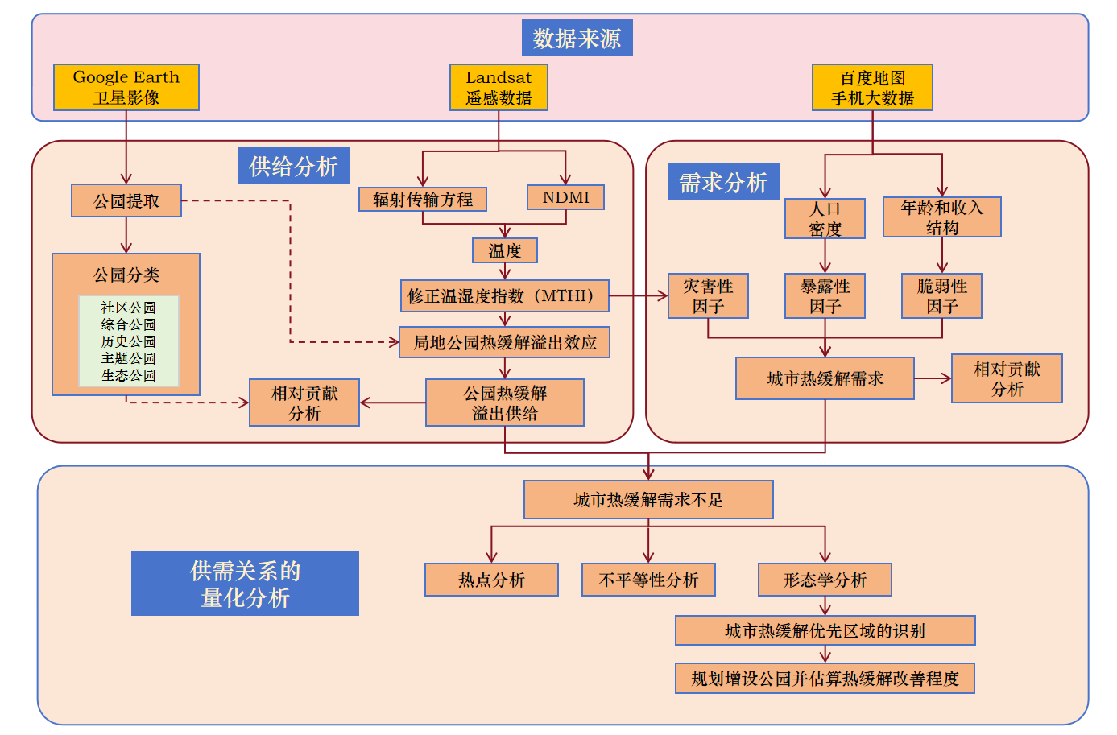

图1 技术路线图

### 3.1 研究方案

#### 3.1.1. 研究区域和公园提取

本研究选定成都市区作为研究区域。为获取详尽的地理信息，我们从Google Earth平台采集了高分辨率卫星图像，利用人工目视判读方法提取了115个城市公园的边界（图2）。此外，使用面向对象的分割和随机森林分类来获取每个公园的土地覆盖信息。这种方法允许引入更多的光谱特征来区分地面物体。本项目使用该方法将公园的土地覆盖类型分为：森林、灌木、草地、水域和不透水面。分类准确性基于在每个公园随机选择的若干栅格点的混淆矩阵来验证。

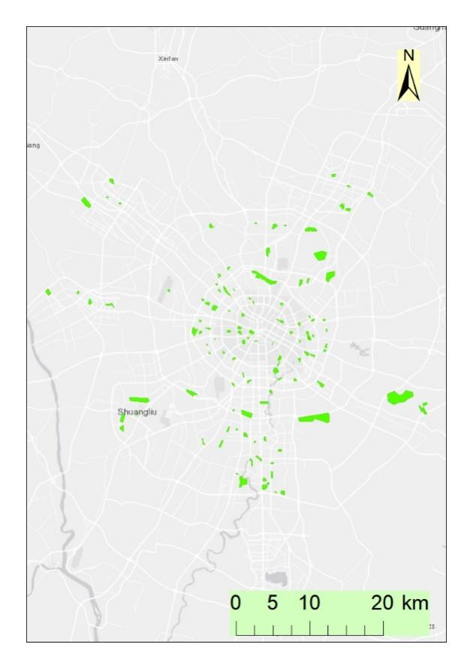

图2 成都城区115个公园的提取结果

#### 3.1.2. 城市热舒适度的计算

不适指数（Discomfort Index, DI）（Thom，1959）是用于量化评估人体热舒适度的重要指标。该指数通过对温度和湿度的综合考虑，有效地揭示了人体对热环境的敏感程度。该指数的计算公式如：

（1）

其中，*Ta*是空气温度（°F），*RH*是相对湿度（%）。鉴于DI的计算依赖于站点实测的气象数据，难以揭示热舒适度的空间格局。**本研究采用了一种基于Landsat遥感数据计算的热舒适度指数，即修正温湿度指数（Modified Temperature-Humidity Index, MTHI）（Feng et al., 2020）。**在该指数的计算框架中，地表温度（Land Surface Temperature, LST）被用于替代气温，归一化差异湿度指数（Normalized Difference Moisture Index, NDMI）被用于替代相对湿度。该指数的计算公式如下：

（2）

其中，*NDMI*的计算公式如下：

（3）

在该公式中，*NIR*和*SWIR*分别表示近红外和短波红外波长。而LST的空间分布可通过辐射传输模型计算得到。

#### 3.1.3. 城市公园热缓解溢出供给

城市公园对周边环境的热舒适可造成正面或负面的影响。这里，我们以城市公园降低MTHI的情况为例，对相关的热缓解指标的计算进行解释。具体来说，随着与公园边缘距离的增加，平均MTHI呈现出逐步上升的趋势，直至达到某一特定距离后出现明显的转折，如图3所示。从公园边缘至这一转折点的空间范围被定义为公园热缓解溢出效应的有效作用范围。值得注意的是，即使在距离公园等距的不同位置，由于土地覆盖类型、三维形态等环境因素的差异，MTHI存在显著的变化。对于位于公园热缓解的有效范围内的任意一点（如图3中的红点），**该点与转折点处的MTHI差值被定义为局地公园热缓解强度（Local Heat Mitigation Intensity, LHMI）。**

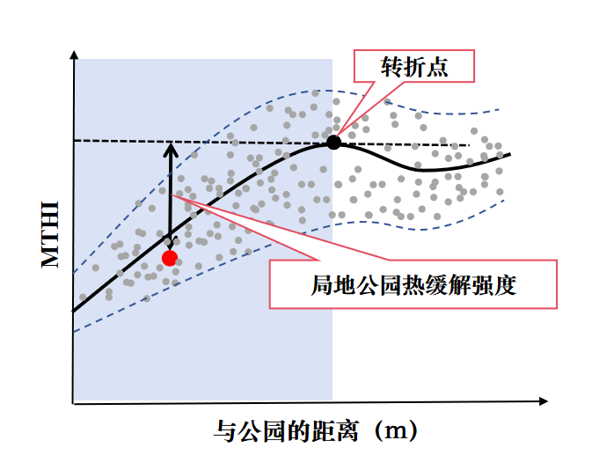

图3 局地公园热缓解强度（LHMI）的计算示意图。其中，红点代表公园热缓解有效作用范围内的任意一点，该点与转折点的MTHI之差即被定义为LHMI。

本研究将针对各城市公园，系统分析其对周边环境产生的热缓解溢出效应。首先，通过绘制MTHI随与公园距离变化的曲线，划定公园热缓解的有效作用范围，计算对应范围内各栅格单元的局地公园热缓解强度，并绘制其空间格局。

针对热缓解溢出效应有效作用范围内的各栅格单元，为了估算该效应的社会价值，我们提出了暴露性因子（Exposure Factor, EF）和脆弱性因子（Vulnerability Factor, VF）。其中，EF表示对应区域的人口暴露程度，而VF则被定义为由收入和年龄共同驱动的需求权重。相关指标计算所需的数据拟采用百度地图手机大数据。对于EF的评估，我们选用各单元的人口密度作为关键指标。因此，EF的计算公式如下：

（4）

其中，*PD*（Population Density）代表人口密度 (人/km2)。

在评估脆弱性时，本研究着重考虑城市居民的年龄和收入这两个关键因素。  
为了计算VF，我们构建了四个核心指标：大于65岁人口比例（PH65）、小于65岁人口比例（PL65）、年收入高于5万元的人口比例（IH5）以及年收入低于5万元的人口比例（IL5）。这里，5万元的参考标准是基于成都市的城镇人均可支配收入来设定的。  
 基于上述指标，我们设计了VF的计算公式。此公式通过综合考虑不同年龄段及收入层次人群的比例，旨在全面揭示城市居民在高温环境下的相对脆弱性。公式如下所示：

（5）

在上述公式中，KH65，KL65，KH5和KL5分别表示相应指标的权重系数。根据对中国三个典型大城市的研究，65岁以上的老年人在高温环境下的死亡率约为65岁以下人群的3倍（Zhang et al., 2018）。同时，另一项研究指出，收入水平低于当地均值人群的死亡率约为收入水平高于当地均值人群的两倍（Coates et al., 2022）。因此，我们将PH65的权重系数KH65设置为3，将PL65的权重系数KL65设置为1，以体现这一差异。同样地，在考虑居民收入时，KH5和KL5分别被设为2和1。

针对热缓解溢出效应有效作用范围内的各栅格单元，通过将其局地公园热缓解强度与对应区域的暴露性因子（人口密度）和脆弱性因子相结合，**运用以下公式估算对应单元的公园热缓解溢出供给量（LMHIsupply）。**

（6）

最后，为了分析自然和社会因素对LMHIsupply的影响，我们将所选择的城市公园分为5个类型：社区公园、综合公园、历史公园、主题公园和生态公园。针对不同类型的城市公园，我们将以局地公园热缓解强度作为因变量，采用提升回归树模型解析环境因素对热缓解的具体影响。根据以往研究结果，公园降温的主要影响因素包括公园的自身特征以及公园周边的环境特征。在确保所需数据可获取的前提下，我们选择以下指标作为潜在影响因素用于分析：

1. 公园自身特征：公园大小、NDVI和形状指数。
2. 公园周边环境特征：平均建筑高度、容积率、不透水面覆盖率和建筑面积比。

#### 3.1.4. 城市热缓解需求

本研究采用灾害性、暴露性与脆弱性相耦合的框架，通过三元因素相乘的方式，对城市热缓解需求的空间格局进行分析。**对于每个单元，灾害性因子（Disaster Factor, DF）被视为人均“需求背景值”。**将该因子与暴露性因子EF和脆弱性因子VF相乘，可得到单元内整个群体的需求背景。

对于每个栅格单元，根据以往研究的参考标准，我们确定了27°C作为触发热缓解需求的临界值（Yao et al., 2023）。当MTHI低于此阈值时，DF值为0，表明对应区域尚未达到需要热缓解的程度。然而，一旦MTHI超过该阈值，DF则通过计算MTHI与该阈值之间的差值来得到。具体的计算公式如下所示：

（7）

对于公园热缓解溢出效应有效作用范围内的区域，将DF, EF与VF相乘，所得结果与公园热缓解溢出供给相加，即可得到无公园背景下的城市热缓解需求。随后，将这一分析框架应用于各个单元，进而实现城市热缓解需求的空间可视化。为了深入探究各影响因素的相对贡献，我们拟采用提升回归树模型对城市热缓解需求进行分析。相关分析有助于进一步理解自然和社会经济因素对热缓解需求的量化影响。

#### 城市热缓解溢出效应的供需关系量化及其调控

通过将公园热缓解溢出供给与城市热缓解需求进行对比分析，即可求得当前的公园热缓解溢出效应对需求的满足程度。**我们将上述两者之比定义为公园热缓解需求满足比，两者之差则为城市热缓解需求不足。**基于成都市的热缓解需求不足，本研究将开展以下分析。

（1）热点分析

**本研究采用Getis-Ord Gi*热点分析方法，深入探究热缓解需求不足的空间集群分布特征。**该方法能够准确识别研究区域内具有统计显著性的高/低热缓解需求不足的空间聚类，进而精确定位对于降低热风险需求迫切且集中的关键区域。在热点分析方法中，要成为统计上显着的热点，​​某个特征必须具有高值，并且还应该被其他高值特征包围。该方法通过提供每个像素空间依赖性的测量并指示像素邻域中值的相对大小，来表征和量化遥感图像的空间自相关。Getis-Ord Gi∗的计算公式如下：

（8）

其中，xj是要素j的属性值，wi ,j是要素i与j之间的空间权重，n为要素总数，并且：

（9）

（10）

Gi*统计值的输出是z分数。较高的正z分数表示高值（热点）的聚集度更高，较低的负z分数表示低值（冷点）的聚集度更高。

（2）城市热缓解需求不足的不平等性分析

**在经济学领域中，基尼指数通常用于不平等性的分析。对于本项目而言，基尼指数被用于评估城市热缓解需求不足的不平等性。**基尼指数被定义为公平线与洛伦兹曲线之间的面积与公平线下总面积的比值。如图4所示，A的面积与A和B的面积和之比即为基尼系数。其中，洛伦兹曲线是特定指标（如财富）按人口百分比的累积分布函数的图形表示。该指数的范围在0-1之间，值越低表示越公平。

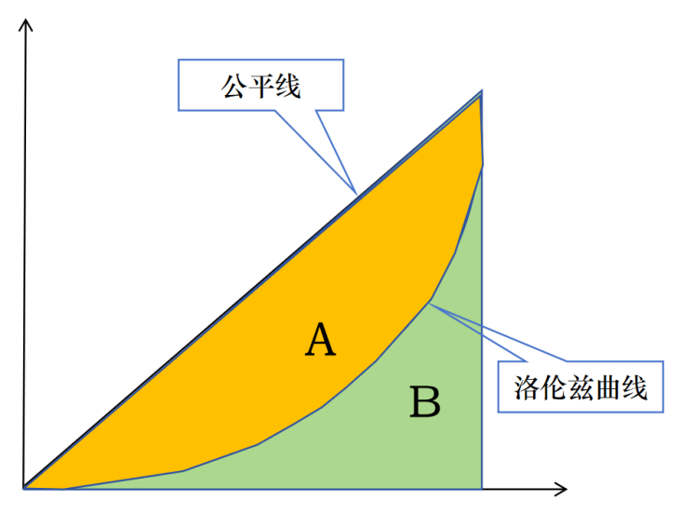

图4 基尼系数的示意图

基尼指数的计算公式如下：

（11）

其中，Pi是研究区域内居民数量的累积百分比，而Ai是城市热缓解需求不足的累积百分比。

1. 城市热缓解优先区域的识别

针对公园热缓解需求不足的空间格局，本研究采用百分位数法对其进行分段，具体划分为高、中和低需求不足三大区域。对于高需求不足区域，我们进一步开展形态空间格局分析。

本研究采用GUIDOS工具箱对图像进行形态学分析，将其划分为七种形态类型，即“核心”、“桥”、“岛屿”、“环”、“边缘”、“孔”和“分支”。其中，“核心”、“桥”、“边缘”和“分支”被视为热传播网络中的关键类型。具体而言，“核心”区域具有较高的受热值，是热量聚集的重要节点，而“桥”则扮演着连接不同高受热值区域的关键角色。此外，“边缘”和“分支”则代表了热风险扩散的潜在区域（Xie et al., 2015）。

借助ArcGIS中的Linkage Mapper工具，运用电路理论模拟潜在的绿色走廊，旨在构建高效的城市热缓解网络。**通过将该绿色走廊与热缓解高需求不足区中的“核心”、“桥”、“边缘”和“分支”类型区域进行叠加分析，识别城市热缓解优先区域并提出相应的增设公园规划。**这些优先区域在未来的城市规划与管理中具有重要的参考价值，有助于以最小的成本实现热缓解的最大化。

针对热缓解优先区域内需要额外增设的公园，本研究将依据局地公园热缓解强度与环境因素之间的回归模型，进一步量化在这些特定区域增设公园后对热缓解亏缺的改善程度。

#### 参考文献

Coates, L., van Leeuwen, J., Browning, S., Gissing, A., Bratchell, J., & Avci, A. (2022). Heatwave fatalities in Australia, 2001–2018: an analysis of coronial records. *International Journal of Disaster Risk Reduction*, 67, 102671.

Feng, L., Zhao, M., Zhou, Y., Zhu, L., & Tian, H. (2020). The seasonal and annual impacts of landscape patterns on the urban thermal comfort using Landsat. *Ecological Indicators,* 110, 105798.

Thom, E. C. (1959). The discomfort index. *Weatherwise,* 12(2), 57-61.

Zhang, L., Zhang, Z., Ye, T., Zhou, M., Wang, C., Yin, P., & Hou, B. (2018). Mortality effects of heat waves vary by age and area: a multi-area study in China. *Environmental Health*, 17, 1-12.

### 3.2. 可行性分析

（1）前期研究基础方面：

申请人在攻读博士学位期间，以澳大利亚沿海城市阿德莱德为例，对海风对城市的降温作用进行了深入研究。通过多尺度的量化分析，揭示了海风降温能力的时空格局，并阐明了其与关键环境因素的相互作用机制。这一研究体现了申请人在自然和社会因素对城市气候影响方面的理论基础。**在博士后研究阶段，申请人进一步拓展了研究领域，开展了城市绿地降温溢出效应的实测分析，以及基于遥感数据的城市水体热环境效应研究，进一步深化了对城市微气候的理解。**作为以往研究的延续和深化，本研究将关注城市微气候及其对社会经济的影响。

（2）研究条件方面：

申请人依托单位重庆大学拥有三峡库区生态环境教育部重点实验室和山地城镇建设与新技术教育部重点实验室，**配备有城市气候研究的相关测量设备。申请人所在团队主要从事城市高温风险应对等相关领域的研究，**具有扎实的城市气候学理论基础，为本项目的选题和开展提供了保障。

（3）研究方案的可行性方面：

本项目拟以绿地热缓解溢出效应的供需关系作为核心研究内容，以成都市区为例，以遥感数据为基础，建立新的指标体系，揭示绿地热缓解溢出效应对城市热缓解需求的供给水平并探讨相应的调控机制，总体思路清晰。申请人所在团队已经积累了关于成都市的土地覆盖、气象环境、人口密度等数据集，为本项目的开展提供了重要的基础数据。本项目拟使用的遥感图像分析、数据统计等方法通过ENVI软件、R编程语言及其相应模块实现。申请人已经熟练掌握相关软件的使用和代码的编写，为本项目的分析提供了基础。

4. 本项目的特色与创新之处；

### 4.1. 本项目的特色

成都所在的成渝地区双城经济圈为我国重要的人口聚集区。成都市内部不同城区之间的经济发展水平呈现出显著的差异性。同时，成都市夏季高温天气频发，使得绿地热缓解溢出效应展现出重要的应用价值。成都市内部人口分布与经济发展水平的不均衡性尤为突出。以2022年为例，高新区的人均GDP约为郫都区的四倍。因此，成都市区内部的热缓解需求具有较大的空间分异。本项目具有典型的区域特色。

### 4.2. 创新之处

以往关于绿地热缓解溢出效应的研究多聚焦于气象变量，而对于人口特征等社会经济因素的考量则相对匮乏。**为了弥补该局限性，本项目致力于构建一个更为综合的指标体系，以成都市为例，将区域人口密度及其结构特征纳入分析范畴**，以期在气象与社会经济因素的交织中，更准确地揭示绿地热缓解溢出效应的实际意义。

在探讨与绿地热缓解相关的城市生态系统服务供需关系时，以往的研究常局限于基于分数计算的定性评估方法。然而，面对复杂多变的城市环境，此类方法往往难以提供精确且具有可比性的研究结果。**为了克服这一局限性，本研究拟提出一种基于量化分析的数值比较方法，以期更准确地揭示绿地热缓解服务的供需动态**。相关研究成果将为城市绿地的规划与管理提供更具操作性的实践参考。

5. **年度研究计划及预期研究结果**（包括拟组织的重要学术交流活动、国际合作与交流计划等）。

### 5.1. 年度研究计划

本项目计划3年（2025.01-2027.12）完成，具体研究计划见下表：

|  |  |  |  |  |  |  |  |
| --- | --- | --- | --- | --- | --- | --- | --- |
|  | 工作内容 | 2025.01-2025.06 | 2025.07-2025.12 | 2026.01-2026.06 | 2026.07-2026.12 | 2027.01-2027.06 | 2027.07-2027.12 |
| 准备工作 | 收集相关文献，总结并完善研究方案 | ● |  |  |  |  |  |
| 收集、整理研究区域数据 | ● |  |  |  |  |  |
| 研究内容1 | 城市公园的提取与分类 | ● | ● |  |  |  |  |
| 计算暴露性因子和脆弱性因子 | ● | ● |  |  |  |  |
| 计算修正温湿度指数（MTHI） | ● | ● |  |  |  |  |
| 估算公园热缓解需求溢出供给，分析相对贡献 |  |  | ● | ● |  |  |
| 研究内容2 | 计算灾害性因子 |  | ● |  |  |  |  |
| 估算城市热缓解需求，分析相对贡献 |  |  | ● | ● |  |  |
| 研究内容3 | 量化公园热缓解供需关系 |  |  |  | ● |  |  |
| 热点分析 |  |  |  |  | ● |  |
| 不平等性分析 |  |  |  |  | ● |  |
| 识别城市热缓解优先区域，规划增设公园并估算热缓解改善程度 |  |  |  |  | ● |  |
| 总结 | 总结项目进展，撰写总结报告，准备验收 |  |  |  |  |  | ● |

### 5.2. 预期研究结果

（1）建立新的指标体系来估算城市热缓解需求及绿地热缓解溢出效应的供给，解释城市绿地热缓解的供需关系及其调控机制，提出城市绿地规划与管理的优化方案；

（2）邀请北京师范大学、中国科学院地理科学与资源研究所等国内合作单位专家指导优化项目研究方案；邀请澳大利亚弗林德斯大学、阿德莱德大学的城市气候领域专家对项目进行指导和学术交流；

（3）在国内外核心刊物上发表4-6篇学术论文（其中SCI论文2-4篇）；

（4）培养硕士研究生1-2名。

（5）在国际、国内学术会议上展示报告2-3次。

（二）研究基础与工作条件

1. **研究基础**（与本项目相关的研究工作积累和已取得的研究工作成绩）；

项目申请人自攻读博士学位以来，主要从事城市气候相关研究。在此阶段，申请人以澳大利亚沿海城市阿德莱德为例，关注海风在白天对城市的降温效应，提出了海风降温能力（Sea Breeze Cooling Capacity）这一指标，并结合实地测量和模型模拟的方法定量分析了海风降温能力的时空特征及其在不同尺度的影响因素，阐明了海风对城市气候的影响机制。该研究在量化城市内海风降温强度和估算海风降温的渗透距离等方面取得突破。在此期间，申请人以第一作者的身份在《Building and Environment》和《Atmospheric Research》各发表一篇论文。在从事博士后工作期间，申请人已完成复杂地形下城市滨江地区在热浪天气与正常夏日的降温效应比较分析，同时正在开展城市绿地降温溢出效应的测量分析。与本项目相关的研究工作概括如下：

（1）提出并计算了海风降温能力以量化海风对内陆的累积降温效应：

海风是沿海城市的一类常见现象，但其对城市的降温作用尚未得到较好的定量研究。在这项研究中，申请人首先提出了海风降温能力（Sea Breeze Cooling Capacity）以量化海风对内陆的累积降温效应。该指标基于海风日与非海风日之间在海风影响时段内的气温累积差来量化海风在沿海城市的降温作用。通过对澳大利亚阿德莱德实测气象数据的分析，该研究揭示了阿德莱德中央商务区夏季海风降温能力的时空分异特征，并分析了其与环境因素的关系。结果表明，海风降温能力的时间分异可由比湿度和风速解释，而其空间分异则可由到海岸的距离、正面面积指数、建筑高度标准差和海风开始时刻的气温解释。值得注意的是，建筑高度标准差的增加对海风降温能力有促进作用（图5）。相关研究成果已发表在《Building and Environment》。

该研究使申请人得以精确描绘城市内海风降温能力的定量特征，深化了对三维形态特征与城市气候关系的认识，为本项目中绿地降温溢出效应及其驱动机制的分析奠定了基础。

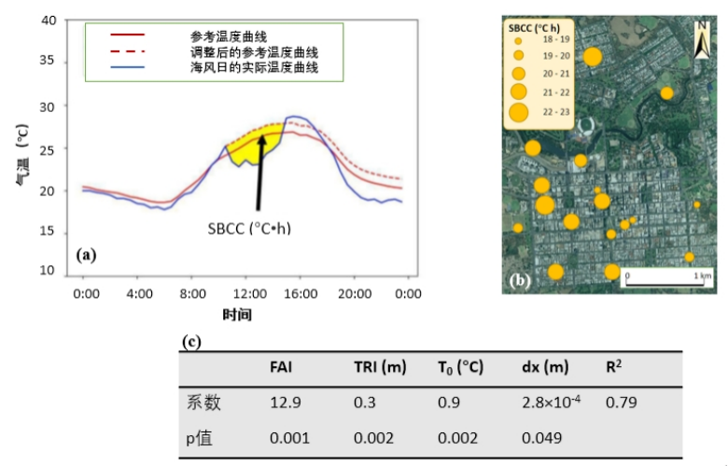

图5 相关研究工作（1）的部分结果：（a）海风降温能力的定义。参考温度曲线为符合条件的非海风日的平均温度曲线，该曲线根据海风起始时的实际温度进行调整以得到调整后的参考温度曲线。在海风影响时段内，调整后的参考温度曲线与该海风日实际温度曲线之差被定义为海风降温能力（SBCC）。（b）平均海风降温能力在阿德莱德中央商务区的空间分布。（c）海风降温能力与环境因素的回归分析结果。（b）和（c）中相应值与已发表文献的对应值有所不同。这是因为此处仅显示单日累计值，而文献中对应的是季节累积值。

（2）在大都市区尺度进一步分析了海风降温能力的空间格局，并计算了其渗透距离：

上述关于海风降温能力的研究局限在阿德莱德中央商务区。由于不同尺度之间三维形态特征的差异性等原因，海风降温能力的影响因素以及各因素的相对贡献在更大尺度可能存在不同，目前的认识还不足。因此，申请人基于气温测量数据估算了阿德莱德大都市区海风降温能力的空间格局。研究发现海风降温能力有明显的向内陆衰减的趋势，其主要由地理位置和地形来解释。基于此空间格局，申请人计算了海风降温能力的渗透距离，并比较了其在热浪日与非热浪日之间的差异性（图6）。相关研究成果已发表在《Atmospheric Research》。

通过该研究及其与前一研究的比较，申请人深入理解了不同尺度下海风降温能力的空间格局和形成机制的差异性，对环境因素影响城市气候的尺度效应有了更深入的认识。

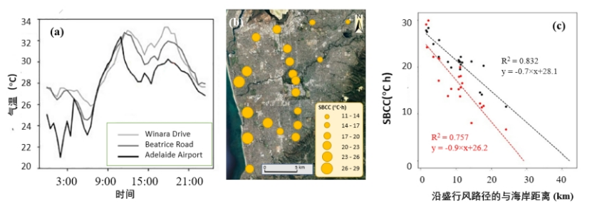

图6 相关研究工作（2）的部分结果：（a）不同位置气温日变化的差异。（b）阿德莱德大都市区海风降温能力的空间分布。（c）阿德莱德大都市区在所有海风日和高温海风日的海风降温能力随沿盛行风路径的与海岸距离的变化。

1. 基于遥感数据比较正常夏日与极端高温夏日的山地城市河流降温效应

该研究以山区城市重庆为例，重点研究普通夏日和极端高温夏日河流对周边城市热环境的降温影响。具体而言，采用提升回归树模型，分析了不同天气条件下环境变量对河流降温强度的影响。结果表明，在极端高温夏日，河流降温强度（River Cooling Intensity, RCI）和累积河流降温强度（Cumulative River Cooling Intensity, CRCI）的平均值和空间变化均高于普通夏日。地形特征对RCI和CRCI均表现出强烈影响，而土地覆盖的影响却很小。在极端高温夏日，平均海拔对RCI和CRCI的贡献较普通夏日更大。关键环境变量与河流降温效应之间的关系是非线性的，大多数变量在特定范围内发挥其影响。相关研究如图6所示。目前，论文写作已完成，即将投稿。

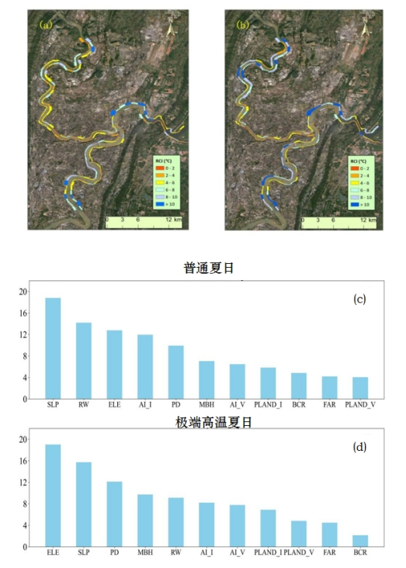

图7 相关研究工作（3）的部分结果：（a）普通夏日RCI的空间格局。（b）极端高温夏日RCI的空间格局。（c）普通夏日环境因素对RCI的相对贡献。（d）极端高温夏日环境因素对RCI的相对贡献。其中，ELE表示平均高程，SLP表示平均坡度，RW表示河宽，AI_I表示不透水面的聚集度指数，PD表示斑块密度，MBH表示平均建筑高度，AI_V表示植被的聚集度指数，PLAND_I表示不透水面覆盖比例，PLAND_V表示植被覆盖比例，FAR表示容积率，BCR表示建筑覆盖比例。

2. **工作条件**（包括已具备的实验条件，尚缺少的实验条件和拟解决的途径，包括利用国家实验室、国家重点实验室和部门重点实验室等研究基地的计划与落实情况）；

本项目依托单位重庆大学为“双一流”A 类建设高校，拥有三峡库区生态环境教育部重点实验室和山地城镇建设与新技术教育部重点实验室。其中，三峡库区生态环境教育部重点实验室以三峡库区自然生态系统和城镇生态系统为主要研究对象。在城市生态系统方面，主要围绕城镇人居环境保障、城市气候调节等问题开展研究。山地城镇建设与新技术教育部重点实验室的主要研究方向包括建筑空间环境优化技术、城镇生态规划综合理论与方法等。以上研究方向与本项目契合。上述实验室还拥有城市环境的相关测量设备，包括AM 200便携式叶面积仪、数字摄影测量系统、三维激光扫描仪、数字地图扫描仪等，可用于帮助获取本项目中土地覆盖、地表特征、三维形态等方面的相关指标。

申请人所在团队在城市气候、高温缓解技术策略、局地通风等领域有较强的研究基础。团队配备有一台鱼眼镜头相机和一套HOBO气象站，在以往的研究过程中积累了川渝地区的土地覆盖、气象环境、人口密度数据集，为本项目的顺利开展提供了基础数据。团队成员具备丰富的城市气候实地测量经验和扎实的城市气候学理论基础，对重庆、成都等城市的建筑形态、地形状况和气候特征较为熟悉。

申请人及其所在团队还与北京师范大学、中国科学院地理科学与资源研究所、澳大利亚弗林德斯大学、阿德莱德大学等国内外高校和科研院所的相关团队有合作交流的关系，可以获得不同区域的城市地表数据，开展项目的深入交流合作。

综上所述，硬件配备、团队成员和外部合作等方面的工作条件为课题的实施提供了有力支持。

3. **正在承担的与本项目相关的科研项目情况**（申请人正在承担的与本项目相关的科研项目情况，包括国家自然科学基金的项目和国家其他科技计划项目，要注明项目的资助机构、项目类别、批准号、项目名称、获资助金额、起止年月、与本项目的关系及负责的内容等）；

无

4. **完成国家自然科学基金项目情况**（对申请人负责的前一个已资助期满的科学基金项目（项目名称及批准号）完成情况、后续研究进展及与本申请项目的关系加以详细说明。另附该项目的研究工作总结摘要（限500字）和相关成果详细目录）。

无

（三）其他需要说明的情况

1. 申请人同年申请不同类型的国家自然科学基金项目情况（列明同年申请的其他项目的项目类型、项目名称信息，并说明与本项目之间的区别与联系）。

无

2. 具有高级专业技术职务（职称）的申请人是否存在同年申请或者参与申请国家自然科学基金项目的单位不一致的情况；如存在上述情况，列明所涉及人员的姓名，申请或参与申请的其他项目的项目类型、项目名称、单位名称、上述人员在该项目中是申请人还是参与者，并说明单位不一致原因。

无

3. 具有高级专业技术职务（职称）的申请人是否存在与正在承担的国家自然科学基金项目的单位不一致的情况；如存在上述情况，列明所涉及人员的姓名，正在承担项目的批准号、项目类型、项目名称、单位名称、起止年月，并说明单位不一致原因。

无

4. 其他。

无